https://auction-house.ru/catalog/l-30000117086/
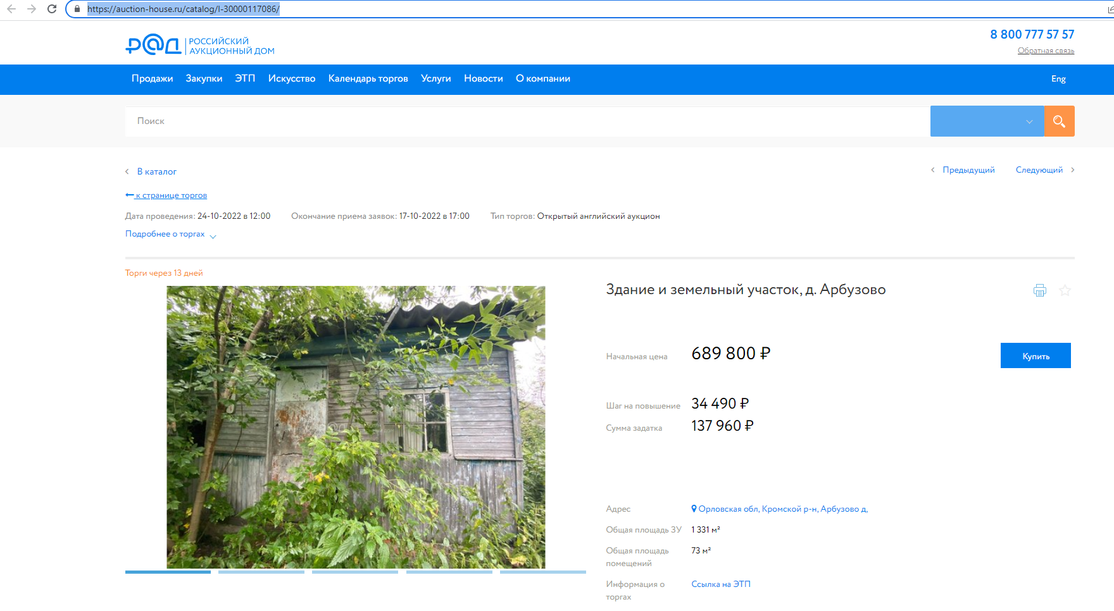
https://catalog.lot-online.ru/index.php?dispatch=products.view&product_id=671791
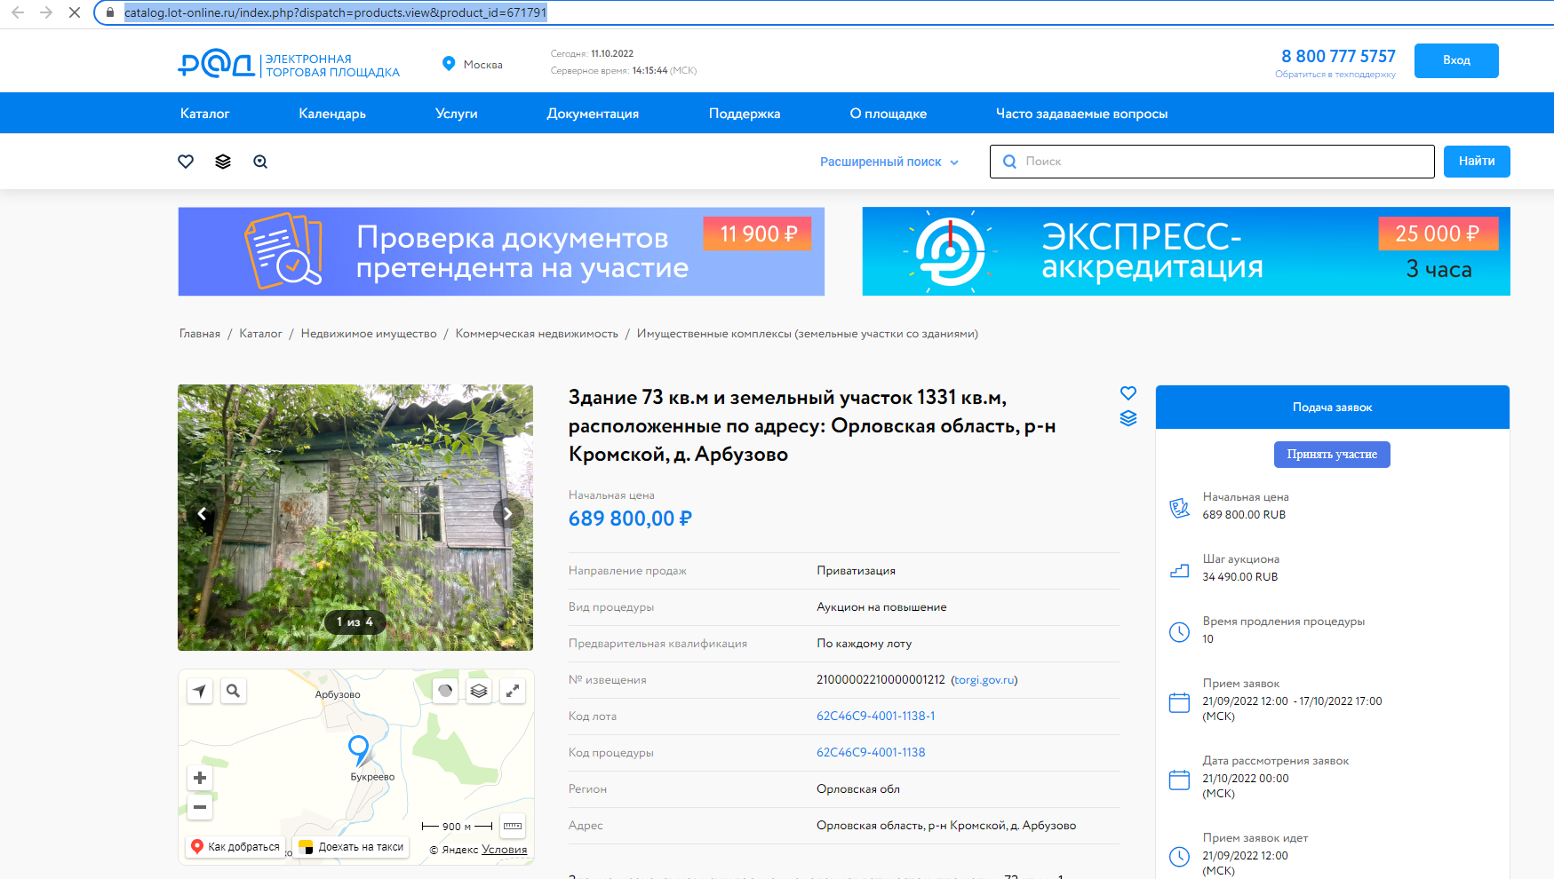
https://www.avito.ru/kromy/kommercheskaya_nedvizhimost/zdanie_s_zu_arbuzovo_2578867660
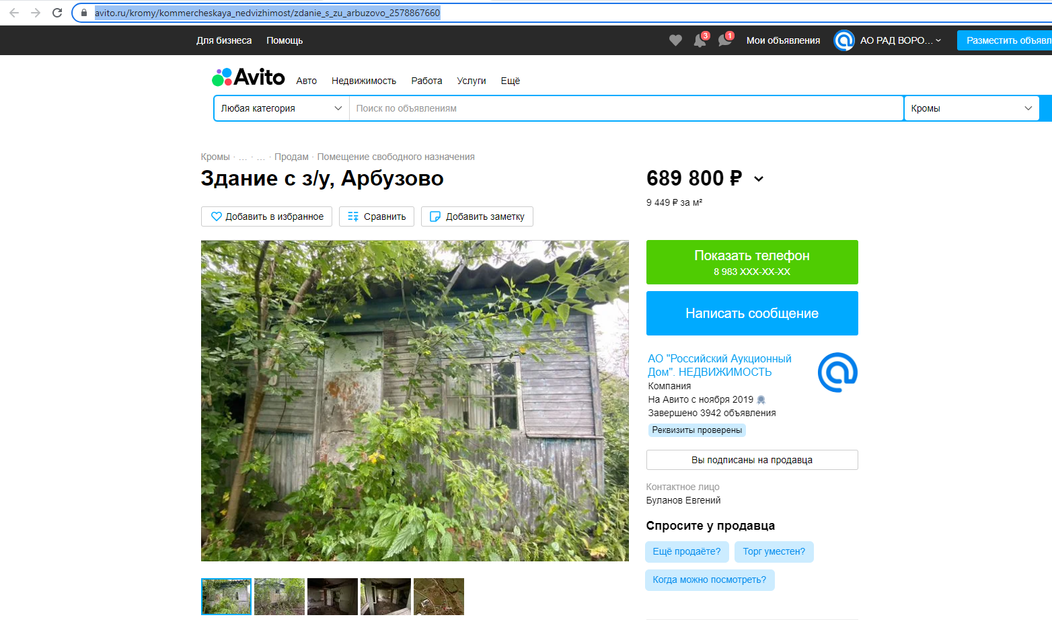
https://orel.cian.ru/sale/commercial/278503418/
